CONJUNTO FERRAMENTAL PYTENTE

Raulivan Rodrigo da Silva, Centro Federal de Educação Tecnológica de Minas Gerais (CEFET-MG), Brasil, raulivan@cefetmg.br, https://orcid.org/0000-0002-2740-1045;
Thiago Magela Rodrigues Dias, Centro Federal de Educação Tecnológica de Minas Gerais (CEFET-MG), Brasil, thiagomagela@cefetmg.br, https://orcid.org/0000-0001-5057-9936;
Washington Luís Ribeiro de Carvalho Segundo, Instituto Brasileiro de Informação em Ciência e Tecnologia (IBICT), Brasil, washingtonsegundo@ibict.br, https://orcid.org/0000-0003-3635-9384.

Palavras chaves
Patente, Automação, Coleta, Espacenet, Banco de dados.

Introdução

O campo da Propriedade Intelectual desempenha um papel central no fomento à inovação em diversas áreas do conhecimento. De acordo com dados da OMPI, foram realizados mundialmente 3,4 milhões de pedidos de patente no ano de 2021, representando um crescimento de 3,6% em comparação aos anos anteriores (WIPO, 2022). No Brasil, conforme informações do INPI, foram depositadas 20.343 patentes entre janeiro e setembro de 2024, o que representa um aumento de 1,5% em relação ao mesmo período do ano anterior (INPI, 2024). Esses dados evidenciam uma tendência de crescimento no número de depósitos de patentes tanto em âmbito global quanto nacional, destacando a crescente importância das patentes como ferramenta estratégica para empresas e pesquisadores.
Tanto as patentes concedidas quanto os pedidos de patente em fase de exame contêm informações tecnológicas de grande valor para inventores, empresários e instituições de pesquisa. O valor informacional de um documento de patente é uma de suas características mais importantes, especialmente no âmbito da pesquisa e do desenvolvimento tecnológico. Segundo Reymond e Quoniam (2018), isso se deve ao fato de tais documentos fornecerem informações técnicas detalhadas e atualizadas, que raramente são disponibilizadas em outras fontes de informação.
Neste panorama, os documentos de patentes representam uma das fontes mais ricas e abrangentes de informação tecnológica e científica disponíveis. No entanto, a complexidade terminológica, a estrutura dos registros e as restrições de acesso existentes nos repositórios online dificultam o uso efetivo desses dados por pesquisadores e analistas. Nesse contexto, a lacuna entre a abundância de dados disponíveis e a sua efetiva utilização como fonte de pesquisa científica ainda persiste.
Apesar do acesso facilitado pelos diversos repositórios disponíveis na internet, o acesso a documentos de patentes não é uma tarefa trivial, estando sujeito a diversas limitações, como o volume de dados que pode ser manipulado em um único processo, restrições de horário para consulta e limitações nos filtros e critérios de seleção. Essas barreiras dificultam a recuperação de conjuntos de dados mais amplos, como, por exemplo, a recuperação de todas as patentes depositadas em determinado país. Embora o conteúdo dos documentos de patentes seja de acesso público e gratuito, muitos pesquisadores optam por utilizar repositórios de patentes pagos, como o Derwent Innovation Index e o Orbit Intelligence, como uma alternativa às limitações encontradas. Isso gera uma dualidade em relação ao direito da sociedade ao acesso público e gratuito aos documentos de patentes.
Logo, a ferramenta Pytente surge como uma proposta para mitigar tais barreiras, integrando princípios da Ciência da Informação e da Ciência da Computação na criação de um ambiente que favorece o acesso, a análise e a visualização de informações contidas em repositórios de patentes. O desenvolvimento da ferramenta foi orientado pela necessidade de oferecer recursos técnicos que possibilitem tanto o tratamento automatizado de grandes volumes de dados quanto a viabilização da extração de conhecimento por meio de análises patentométricas, bibliométricas e semânticas.
Assim, este trabalho apresenta a concepção, o desenvolvimento e os resultados preliminares da ferramenta Pytente, destacando sua relevância como instrumento de apoio à pesquisa e à inovação tecnológica.

Objetivo

Diante desse cenário, o objetivo deste trabalho é apresentar o desenvolvimento e as principais funcionalidades da ferramenta Pytente, destacando sua contribuição para a ampliação do uso dos dados de patentes em contextos científicos e tecnológicos. De forma específica, busca-se:
- Implementar mecanismos de extração e tratamento automatizado de dados de patentes em repositórios de cobertura internacional e de acesso aberto;
- Propor uma estratégia baseada em técnicas de LLMs (Large Language Models) para aprimorar a busca e a compreensão semântica de textos técnicos;

Metodologia e desenvolvimento

O desenvolvimento da ferramenta Pytente foi conduzido segundo o método hipotético-dedutivo, articulando experimentação computacional e análise de dados para validar suas funcionalidades e hipóteses. A arquitetura da ferramenta foi estruturada em módulos integrados que contemplam: coleta, processamento e armazenamento de dados. Quanto aos procedimentos, este estudo combina métodos de pesquisa documental e bibliográfica, pois se baseia na análise de documentos de patentes disponíveis publicamente, além da revisão da literatura pertinente a repositórios de patentes.
Dito isto, o desenvolvimento inicia-se com o processo de revisão bibliográfica e documental para identificar os principais repositórios de consulta de documentos de patentes. Esta investigação teve como ênfase identificar os repositórios mais relevantes que oferecem acesso aberto a dados bibliográficos de patentes, além de compreender as restrições inerentes à recuperação dessas informações. Ressalta-se que a pesquisa se concentrou em repositórios que disponibilizam dados de múltiplos escritórios de patentes, de modo a assegurar maior cobertura e representatividade no contexto global de informação tecnológica.
Concluído o processo de revisão bibliográfica, para definir o repositório onde seriam coletados os dados bibliográficos de patentes, foram considerados: a cobertura geográfica, a amplitude de documentos, as áreas especializadas contempladas, a atualização e manutenção dos dados disponibilizados, a interface de busca, os recursos de análise, o idioma dos dados, o custo, a relevância do repositório, a amplitude da exportação de dados e a disponibilização de recursos computacionais como API e Webservice. Logo, foi elencado o repositório Espacenet como o primeiro repositório compatível com o processo de coleta do Pytente.
Assim, respeitando todas as diretrizes de coleta de dados estabelecidas pela Espacenet, foi implementado um conjunto de algoritmos usando a linguagem de programação Python, que automatizam a coleta dos dados bibliográficos de patentes no repositório. Os algoritmos implementados viabilizam coletas de diversas magnitudes, bem como a atualização de dados. Destaca-se que a Espacenet disponibiliza um serviço web de coleta, denominado OPS (Open Patent Services). Trata-se de um serviço que fornece acesso aos dados bibliográficos de patentes utilizando a arquitetura RESTful, fator que viabilizou a implementação dos algoritmos de coleta e atualização dos dados. Os requisitos técnicos para consumir os serviços da OPS estão descritos detalhadamente na documentação oficial fornecida pelo European Patent Office (https://www.epo.org/en/searching-for-patents/data/web-services/ops).
Em continuidade, os dados coletados são tratados com o propósito de viabilizar o armazenamento e o relacionamento entre eles. Este processo compreende a descrição formal das tabelas (entidades), suas colunas (atributos), tipos de dados, restrições e os relacionamentos entre as entidades. O Modelo conceitual dos dados é apresentado pela Figura 1.
Figura 1 - Modelo conceitual da entidade definidas
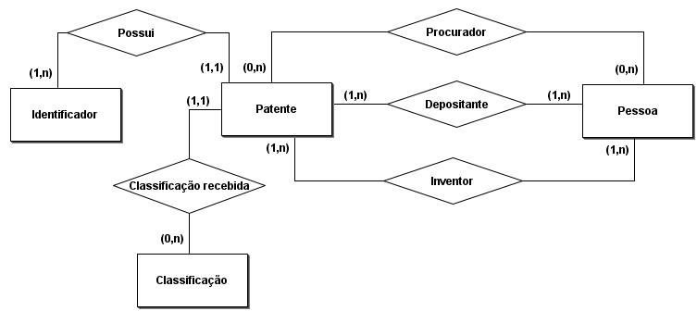
Fonte: Elaboração do autor
A imagem mostra a modelagem conceitual dos relacionamentos entre entidades. A entidade "Patente" é a entidade central do diagrama. Ela estabelece diversas relações com outras entidades, como "Identificador", "Classificação" e "Pessoa". A entidade "Patente" é composta por doze atributos que a caracterizam. Esses atributos foram definidos com base nos dados bibliográficos da patente, em conformidade com a Norma ST.9. A entidade "Patente" agrega os dados bibliográficos provenientes do conjunto de dados coletados na Espacenet.
Já a entidade "Classificação" indica as classificações associadas a uma patente. Considerando que uma patente pode receber múltiplas classificações, tornou-se necessário definir uma entidade específica para representá-las. A entidade "Pessoa" representa os indivíduos que têm relação com a patente, como depositantes, procuradores ou inventores. E, por fim, a entidade “Identificador” que armazena todas as formas de identificar uma patentes, as variações dos números de depósito e publicação.
Definidas todas as entidades, os dados são armazenados em um banco de dados relacional, baseado no Modelo Entidade-Relacionamento introduzido por Peter Pin-Shan Chen, em 1976 (DATE, 2003). Desta forma, foi adotado o SQLite, uma biblioteca de banco de dados relacional que implementa um mecanismo de banco de dados SQL autônomo e sem servidor. Essas características tornam o SQLite uma solução prática e de fácil manipulação, além de suportar até 280 terabytes de dados (THE SQLITE CONSORTIUM, 2025).
Todos os algoritmos gerados nos processos de coleta, tratamento e armazenamento foram compilados, estabelecendo assim o Pytente, uma ferramenta computacional para análise e recuperação de dados bibliográficos de patentes. A escolha do nome Pytente reflete uma combinação estratégica que destaca tanto a base tecnológica quanto o propósito da ferramenta: a coleta e análise de dados bibliográficos de patentes. O nome resulta da junção das palavras "Python" e "Patente", evidenciando a linguagem de programação utilizada no desenvolvimento e a natureza das informações manipuladas. Dessa forma, o nome comunica diretamente a função e o objetivo da ferramenta, facilitando o reconhecimento e a associação imediata ao seu propósito principal. A Figura 2 apresenta a arquitetura do Pytente.
Figura 2 – Arquitetura do Pytente
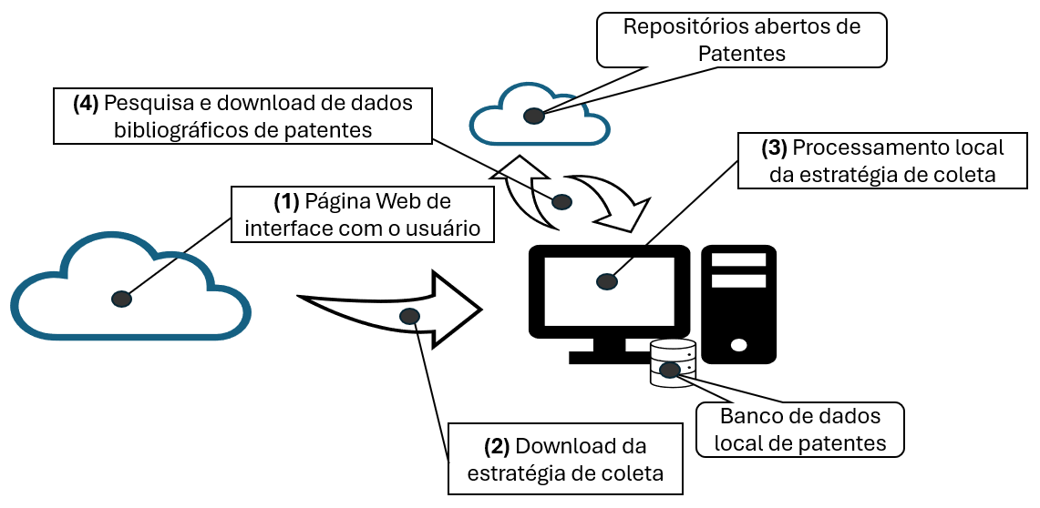
Fonte: Elaboração do autor
Conforme apresentado pela figura, o Pytente não opera integralmente em um servidor remoto, sendo necessário realizar também a instalação em um computador local para seu pleno funcionamento. Sua interface web permite a construção de estratégias para coleta, tratamento e extração de subconjuntos de dados. No entanto, a execução dessas estratégias ocorre localmente, conferindo ao pesquisador maior autonomia sobre todo o processo. Para maior acessibilidade ao uso da ferramenta, a interface web pode ser acessada nos idiomas Português do Brasil e Inglês.
No fluxo principal de uso da ferramenta, o pesquisador acessa a interface web (1) e define a estratégia de coleta, como, por exemplo, patentes depositadas no Brasil no ano de 2024. Em seguida, é necessário fazer o download da estratégia criada (2) para executá-la localmente no computador (3). Assim, de acordo com a estratégia definida, o Pytente acessa o repositório da Espacenet, faz a coleta dos dados bibliográficos da patente (4) e os armazena localmente no banco de dados. Ademais, é importante ressaltar que, de acordo com a estratégia de coleta definida, o tempo de processamento (4) pode ser alto. No entanto, o processamento pode ser interrompido e retomado do ponto em que parou sempre que o pesquisador necessitar.
Os dados armazenados podem ser recuperando usando qualquer ferramenta compatível com o banco de dados SQLite, como o DB Browser for SQLite, que pode ser acessado gratuitamente na página do desenvolvedor (https://sqlitebrowser.org/), Entretando, como uma alternativa mais acessível, os dados podem ser recuperado usando pesquisa semântica.
A busca semântica foi desenvolvida com base no modelo BERT (Bidirectional Encoder Representations from Transformers), criado pela Google e classificado como um modelo de linguagem de larga escala (LLM – Large Language Model). Esse tipo de modelo é treinado com grandes volumes de dados textuais e emprega técnicas de aprendizado profundo para compreender relações contextuais entre palavras. Para este estudo, foi utilizada a variante S-BERT (Sentence-BERT), uma extensão do BERT otimizada para a geração de representações semânticas de sentenças, permitindo maior precisão em tarefas de similaridade textual. A implementação foi realizada por meio da biblioteca Python SentenceTransformers, que disponibiliza recursos específicos para o cálculo de embeddings de sentenças e parágrafos.
A biblioteca SentenceTransformers possibilita converter textos em vetores numéricos de alta dimensionalidade (embeddings), preservando relações semânticas entre palavras, frases e documentos. Essa abordagem é especialmente eficaz para identificar sinônimos e medir proximidade semântica entre diferentes descrições textuais, sendo particularmente adequada para consultas em bases complexas, como repositórios de patentes. O modelo adotado foi o “distiluse-base-multilingual-cased-v1”, pertencente à família sentence-transformers. Esse modelo mapeia sentenças e parágrafos em um espaço vetorial denso de 512 dimensões, sendo amplamente reconhecido por sua eficiência em tarefas de agrupamento, classificação e recuperação semântica de informações (REIMERS; GUREVYCH, 2019)
A implementação da busca semântica exigiu uma etapa preliminar de pré-processamento dos dados, destinada a estruturar o banco de patentes em formato compatível com o modelo de análise semântica. Foram considerados apenas os campos título e resumo, por concentrarem as informações mais relevantes sobre o conteúdo técnico das invenções.
O processo de pré-processamento foi dividido em quatro etapas principais. A primeira (i) consistiu na extração estruturada dos dados, selecionando, para cada patente, os atributos “número”, “título” e “resumo”. A segunda etapa (ii) envolveu a limpeza dos dados, com a exclusão de registros incompletos ou inconsistentes. Em seguida, a terceira etapa (iii) correspondeu à transformação textual, incluindo a conversão de todos os caracteres para letras minúsculas e a remoção de palavras irrelevantes (stopwords), de modo a reduzir ruídos semânticos. Por fim, a quarta etapa (iv) tratou da redução e consolidação dos dados, na qual os campos “título” e “resumo” foram concatenados em uma única descrição, resultando em uma base tabular simplificada com dois atributos: número da patente e descrição consolidada.

Resultados

O estudo resultou na implementação de uma ferramenta computacional para análise e recuperação de dados bibliográficos de patentes. A escolha da linguagem de programação Python para o desenvolvimento da ferramenta Pytente justifica-se por sua ampla aceitação e reconhecimento, especialmente pela simplicidade e eficiência que oferece no desenvolvimento de ferramentas de mineração e análise de dados. Além disso, Python é, atualmente (2025), uma das linguagens mais utilizadas no setor tecnológico, o que reforça sua adequação para este propósito.
Para validar a viabilidade e eficácia do Pytente, a ferramenta foi executada com o objetivo de coletar o maior número possível de patentes depositadas no Brasil no período compreendido entre 1900 e 2024. Essa iniciativa teve como objetivo a obtenção de um extenso conjunto de dados que, de outra forma, não estaria prontamente acessível apenas por meio de repositórios de patentes de acesso aberto.
A partir dessa abordagem, foi possível recuperar um total de 946.367 documentos de patentes depositadas no Brasil, dos quais 831.706 correspondem a registros únicos. Tal resultado demonstra a eficácia do Pytente na recuperação de informações a partir de repositórios de acesso aberto, respeitando integralmente as diretrizes de coleta estabelecidas pelo repositório de patentes utilizado, neste caso, o Espacenet.
Com o intuito de traçar um panorama da evolução tecnológica no Brasil entre os anos de 1900 e 2024, a Figura 3 apresenta a análise dos depósitos anuais de patentes.
Figura 3 – Evolução temporal do depósito de patentes por ano
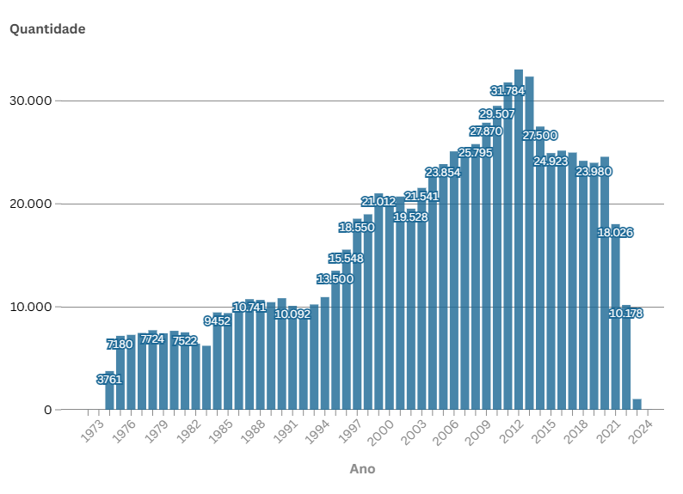
Fonte: Elaboração do autor

O gráfico apresentado evidencia um crescimento expressivo no número de depósitos de patentes no Brasil ao longo dos anos, refletindo uma intensificação da atividade inovadora e do interesse na proteção de ideias e invenções no país. Durante o período analisado, a média anual de depósitos foi de aproximadamente 16.000 patentes. Ao restringir a análise aos últimos dez anos do período considerado, essa média aumenta para 17.403,60 depósitos anuais, destacando os anos de 2012, 2013 e 2011 como os mais produtivos, com 33.040, 32.345 e 31.784 depósitos, respectivamente.
Por sua vez, a funcionalidade de busca semântica apresentou resultados satisfatórios, uma vez que, em todos os casos analisados, as patentes retornadas apresentaram correspondência significativa com os termos expressos na consulta em linguagem natural. Essa coerência evidencia a eficácia do modelo na identificação de documentos de patentes. Contudo, é importante destacar que, os resultados que apresentam percentual de similaridade inferior a 30% demonstram, de fato, baixa relevância em relação ao termo de busca utilizado. Esses registros incluem patentes que não abordam diretamente tecnologias ou dispositivos relacionados ao termo pesquisado, sendo considerados ruído informacional no contexto da consulta semântica. Esses resultados reforçam que apenas patentes com similaridade superior a 30% devem ser consideradas para fins analíticos, a fim de garantir maior precisão na recuperação da informação e relevância dos resultados obtidos.

Conclusão

Diante dos resultados obtidos, o conjunto ferramental Pytente mostra-se uma alternativa viável para a coleta de grandes conjuntos de dados de patentes. No contexto da Ciência Aberta, o Pytente apresenta-se como uma solução tecnológica que amplia significativamente o acesso, a transparência e a reprodutibilidade das pesquisas relacionadas à propriedade industrial e tecnológica. Sua capacidade de automatizar a coleta de grandes volumes de dados bibliográficos de patentes e armazená-los de forma estruturada facilita a formação de bases de dados locais consistentes e atualizadas, alinhadas aos princípios de acesso aberto aos dados científicos.
Sua natureza flexível possibilita a aplicação em diversos escopos de pesquisa envolvendo documentos de patentes, atendendo às demandas de pesquisadores, gestores de inovação, núcleos de inovação tecnológica (NITs) e demais atores do ecossistema científico e tecnológico. Essa característica permite a seleção e análise de dados específicos de acordo com as necessidades de cada usuário, sem a exigência de infraestrutura computacional avançada ou conhecimento aprofundado em mineração de dados. Assim, o Pytente reforça os princípios FAIR (Findable, Accessible, Interoperable e Reusable), garantindo que os dados científicos sejam encontráveis, acessíveis, interoperáveis e reutilizáveis.
De maneira geral, o Pytente atua como um facilitador que transforma informações já disponíveis em repositórios abertos em recursos ainda mais acessíveis e utilizáveis, o que é a essência da Ciência Aberta. Nesse sentido, destaca-se sua contribuição em diferentes dimensões: (1) Aceleração do Acesso a Dados Abertos: ao automatizar a coleta de dados bibliográficos de patentes em repositórios de acesso aberto, o Pytente agiliza o processo de recuperação da informação, tornando os dados de patentes rapidamente disponíveis para análise e evitando esforços manuais extensos. Essa automação reduz o tempo de busca e amplia a disponibilidade de dados relevantes à pesquisa e à inovação; (2) Promoção da Reutilização e Validação de Dados: ao garantir o armazenamento estruturado, a validação e a eliminação de registros duplicados, o Pytente assegura a qualidade e a confiabilidade dos dados, requisitos essenciais para a Ciência Aberta. Dados limpos e organizados potencializam sua reutilização em novas análises, validação de resultados e desenvolvimento de pesquisas subsequentes, ampliando o ciclo de geração e uso de conhecimento científico; (3) Facilitação da Descoberta e Inovação: suas funcionalidades de busca semântica, que permitem a recuperação de informações por meio de linguagem natural sem necessidade de expressões lógicas complexas, além da extração personalizada de subconjuntos de dados, reduzem barreiras técnicas para a exploração de patentes. Essa abordagem torna as informações tecnológicas mais acessíveis a pesquisadores de diferentes áreas do conhecimento, incluindo Ciências Humanas, Ciências Sociais Aplicadas e Saúde, fomentando a interdisciplinaridade e a inclusão digital.
Ademais, ao empregar esta abordagem sistemática, espera-se que este estudo possa fornecer uma contribuição substancial para a ampliação do escopo dos estudos relacionados a documentos de patentes, proporcionando novas perspectivas e possibilidades para o progresso em diversas áreas do conhecimento.

Declaração de uso de IA

Em consonância com as práticas de governança de uso de IA em atividades de pesquisa, e com os requerimentos do CIbCA 2025, informamos que a ferramenta de IA Gemini foi utilizada para auxiliar na revisão textual e correção gramatical do trabalho. Todos os resultados gerados foram verificados, editados e corrigidos manualmente pelos autores. Nenhum dado sensível foi inserido. Foram respeitados os princípios éticos de exatidão, respeito às licenças e confidencialidade.

Bibliografia
Brandão, F. G. (2016). Democratização da informação a partir do uso de repositórios digitais institucionais: Da comunicação científica às informações tecnológicas de patentes (Dissertação de mestrado, Universidade Regional Integrada do Alto Uruguai e das Missões). LUME Repositório Digital da UFRGS. https://lume.ufrgs.br/handle/10183/179853
Brasil. (1996). Lei nº 9.279, de 14 de maio de 1996. Presidência da República. http://www.planalto.gov.br/ccivil_03/leis/l9279.htm
Date, C. J. (2003). Introdução a sistemas de banco de dados (8ª ed.). Elsevier.
Instituto Nacional da Propriedade Industrial. (2024, setembro). Boletim mensal de propriedade industrial: Estatísticas preliminares. https://www.gov.br/inpi/pt-br/central-de-conteudo/estatisticas/arquivos/publicacoes/boletim-mensal-de-pi_resultados-de-setembro-2024_v-2.pdf
LIU, Yang. Fine-tune BERT for Extractive Summarization. 10.48550/arXiv.1903.10318 (2019).
Pires, E. A., Ribeiro, N. M., & Quintella, C. M. (2020). Sistemas de busca de patentes: Análise comparativa entre Espacenet, Patentscope, Google Patents, Lens, Derwent Innovation Index e Orbit Intelligence. Cadernos de Prospecção, 13(1), 13–35. https://doi.org/10.9771/cp.v13i1.35147
Reimers, N., & Gurevych, I. (2019). Sentence-BERT: Sentence embeddings using Siamese BERT-Networks. In Proceedings of the 2019 Conference on Empirical Methods in Natural Language Processing (pp. 3982–3992). Association for Computational Linguistics. https://doi.org/10.18653/v1/D19-1410
Reymond, D., & Quoniam, L. (2018). Patent documents in STEM and PhD education: Open-source tools and some examples to open discussion. In Proceedings of 2018 IEEE Global Engineering Education Conference (EDUCON) (pp. 4–9). IEEE. https://doi.org/10.1109/EDUCON.2018.8363100
The Sqlite Consortium. (n.d.). SQLite Home Page. SQLite. https://sqlite.org/index.html
World Intellectual Property Organization. (2022, 21 de novembro). Com crescimento impulsionado pela Ásia, depósitos de PI em todo o mundo registram novo recorde histórico em 2021. https://www.wipo.int/pressroom/pt/articles/2022/article_0013.html

Licença
“Este resumo ampliado se distribui sob a licença Creative Commons Atribuição-Não Comercial (CC-BY-NC 4.0).”

